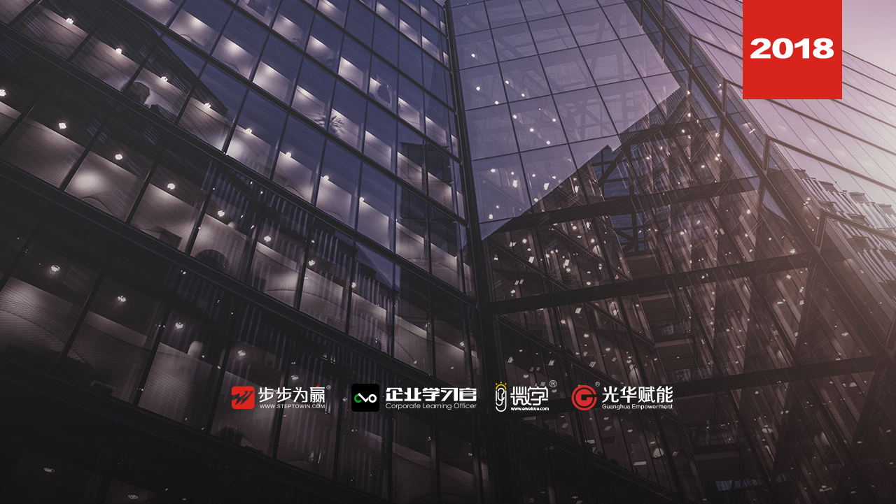

**主办单位：杭州时代光华教育发展有限公司 杭州步步为赢教育科技有限公司**

**《测评技术在招聘中的应用》**

**11.8 周四**

**杭州站**

**主讲老师：邱明俊**（曾任福特汽车、中油集团高管）

**授课对象：HRD、**招聘经理、招聘专员

**企业类型：**不限

**企业大小：**不限

**时间安排：**2018年11月 8日9:30至17:00

**地点安排：**待定

**参课费用：**学习卡套票5张/人

现金票2500元/人 [购买学习卡享受更多优惠](http://www.hztbc.com/public/study_card.php)

**人数限制：**100人

**课程目标**

* 了解测评意义；
* 掌握5种人才测评技术；
* 现场实战演练；
* 阐述不同企业的实战案例
* 解答学员的问题与困惑

**导言**

市场竞争的日益激烈，企业要想立于不败之地，实现可持续发展，就必须获取高潜人才与高价值人才。人才测评技术是选贤任能的一种科学方法和手段，它从个体的内心深处去挖掘人才的潜能，甄别人才的内在素质，帮助企业培养合格的面试人才，精准决策，招揽贤才！

**课程大纲 Outline**

**第一阶段：神兵利器**

* 人才测评技术为企业创造价值
* 人才测评技术应用的5大神兵利器
* 神兵利器1：TD报告
* 现场演练：经典3问，把话问到点子上
* 神兵利器2：线上报告
* 演练：多维大数据列表
* 神兵利器3：数据分析与解读
* 演练：
* 专业知识
* 沟通能力
* 企图心
* 抗压力
* 影响力
* 责任心
* 执行力
* 神兵利器4：决策因子
* 决策
* 风险
* 干扰因子
* 神兵利器5：招聘、培训、发展、晋升、留人实战案例运用
* 导师一对一：总经理、HRD、营销总监

**第二阶段：精准决策、人人都是合格的面试官**

* 1个“模”
* 1个“范”
* 测评9个人
* 10幅字：一对一教练与点评
* 10幅画：一对一教练与点评

**第三阶段：成为大数据测评师**

* 诸葛智慧
* 手摇羽扇
* 出谋划策
* 精准决策
* 一代宗师

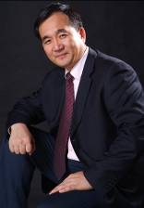

**邱明俊**

**曾任福特汽车、中油集团高管**

**资历背景**

* 深圳市睿之源企业管理咨询有限公司首席咨询师
* 深圳市南睿信息科技有限公司首席测评师
* 全国十佳咨询师、最佳MBA顾问
* 中国首批顶层设计专家、组织力打造专家、本土化战略性人力资源管理、系统构建、组织绩效、干部管理、365胜任素质模型专家
* 清华研究院、北大经管学院、上海交大、华南理工大学、北京时代光华等多家机构特约讲师

**授课风格**

培训课程通过“标准化的课程设计+咨询思维+培训技巧+鲜活案例+互动演练”，讲解学员关注的焦点，讲心得、重转化，一次培训相当一次小咨询。讲师授课风格幽默、诙谐、互动性好，全面提升学员的综合技能及实战水平。

**授课经验**

中国石油、国税局、中国航天、浙江物产、邮政系统、南方电网集团、电力系统、联想集团、广东海信多媒体有限公司广州市天维数码技术有限公司、深圳长城开发科技股份有限公司、航天信息有限公司、富士施乐（深圳）高科技有限公司、爆米花网站、中国移动、中国联通、滚石移动、正腾通讯有限公司、福特汽车、丰田、广州本田、东风青汽、奇瑞汽车、中鑫集团、广州市骏怡汇汽车科技有限公司、佛山市东箭汽车用品制造有限公司、重庆大江汽车有限公司、松下电器、海尔集团、美的集团、明珠电器、广东申菱空调有限公司、可口可乐装瓶商生产（东莞）有限公司、雅培贸易（上海）有限公司、中国银行、中国农业银行、广州银联、建设银行、民生银行、光大银行、人寿保险公司、新达（新加坡）投资集团、嘉汉板业（中国）投资、泛华保险公估（集团）有限公司……

**课程预告**

**时间：**2018年11月16、17日（周五、周六）

**课题：**《非人力资源管理的人力资源管理》

**主讲：**杨文浩（清华大学工商管理硕士、国家高级公关师）

**学习卡套餐**

